**муниципальное автономное общеобразовательное учреждение**

**«Школа № 3»**

|  |  |
| --- | --- |
| Рассмотрено экспертной комиссией  Протокол  от «____» ______________2024 года  № ___ | Утверждено  директор МАОУ «Школа № 3»  ____________Ю.А.Катасонова |

**Контрольно – измерительные материалы**

**для проведения промежуточной аттестации**

**по алгебре и началам математического анализа в 11А классе**

Учитель: Н.В.Ходина

Нижний Новгород

2024г.

**Раздел 1. Спецификация контрольно-измерительных материалов для проведения промежуточной аттестации в 2024 -2025г.**

**по алгебре и началам математического анализа в 11 классе**

**1. Назначение работы**

Цель - контроль усвоения предметных и (или) метапредметных результатов образования, установление их соответствия планируемым результатам освоения основной образовательной программы соответствующего уровня образования в 11 классе.

**2. Документ, определяющий содержание диагностической работы**

Содержание КИМ определяется на основе требований федерального государственного образовательного стандарта СОО, утвержденного приказом Министерства образования и науки Российской Федерации от 17.05.2012 и федеральной образовательной программы СОО, утвержденной приказом Министерства просвещения Российской Федерации от 18.05.2023.

**3. Подходы к отбору содержания и структуры КИМ.**

КИМ основаны на системно-деятельностном, уровневом и комплексном подходах к оценке образовательных достижений, наряду с предметными результатами освоения основной образовательной программы СОО оценивается также достижение метапредметных результатов, включающих освоенные обучающимися межпредметные понятия и универсальные учебные действия (познавательные, коммуникативные, регулятивные).

Тексты заданий в целом соответствуют формулировкам, принятым в учебниках, включенных в федеральный перечень учебников, допущенных Министерством просвещения Российской Федерации к использованию при реализации имеющих государственную аккредитацию образовательных программ СОО.

**4. Характеристика структуры и содержания диагностической работы**

КИМ состоит из 6 заданий базовового уровня сложности. Решение заданий полностью решается на бланке.

**5. Распределение заданий диагностической работы по содержанию, проверяемым умениям и видам деятельности**

В основу распределения заданий по уровню сложности положена характеристика видов деятельности, используемых обучающимися при выполнении соответствующих заданий.

Работа охватывает учебный материал по курсу «алгебра», изученному в 11классе.

Распределение заданий диагностической работы по её частям с учётом максимального первичного балла за выполнение каждой части работы.

**6. Распределение заданий КИМ по уровню сложности.**

Распределение заданий по уровню сложности представлены в таблице:

|  |  |  |
| --- | --- | --- |
| Уровень сложности заданий | Отметка по пятибалльной шкале | Показатели выполнения |
| Базовый | «3» | Исходный показатель соответствует низкому  уровню подготовленности и незначительномуприросту. |
|  | «4» | Исходный показатель соответствует среднему  уровню подготовленности и достаточному темпуприроста. |
|  | «5» | Исходный показатель соответствует высокому  уровню подготовленности, предусмотренному  обязательным минимумом подготовки и  программой курса алгебры и начал математического анализа, которая  отвечает требованиям государственногостандарта и обязательного минимума содержания обучения по математике. |

**7.Продолжительность итоговой диагностической работы**

На выполнение работы отводится – 40 минут

**8. Дополнительные материалы и оборудование** – карандаш, линейка.

**9.Система оценивания отдельных заданий и работы в целом.**

Правильно выполненная работа оценивается 8 баллами (100%).

Каждое правильно выполненное задание 1-4 оценивается 1 баллом, задание 5-6 – 2 баллами. Задание первой части считается выполненным верно, если обучающийся записал правильное решение и дал ответ по всем правилам. Ответами к заданиям первой части являются либо целое число, либо конечная десятичная дробь. Задание считается невыполненным в следующих случаях:

- записан неправильный ответ;

- при записи десятичной дроби запятая, минус находится в одной клетке с цифрой, записаны наименования величин;

- ответ не записан.

Критерии оценивания задания второй части:

|  |  |
| --- | --- |
| Баллы | Общие критерии оценки выполнения задания |
| 2 | Приведена верная последовательность всех шагов решения. Верно выполнены все преобразования и вычисления. Получен верный ответ. |
| 1 | Приведена верная последовательность всех выделенных шагов решения. Верно выполнены все преобразования. Допускаются вычислительная ошибка или вычислительная ошибка и описка, не влияющие на правильность дальнейшего хода решения. В результате этой ошибки, описки получен неверный ответ. |
| 0 | Все случаи решения, которые не соответствуют вышеуказанным критериям выставления оценок в 1 и 2 балла. |

**Шкала перевода набранных баллов в отметку:**

|  |  |
| --- | --- |
| **Оценка** | **Количество баллов** |
| 5 | 8 (88-100 %) |
| 4 | 6-7 (75-87,5 %) |
| 3 | 4-5 (50-62,5 %) |
| 2 | 2-3 (25-49 %) |
| 1 | 1 (0-12,5 %) |

**Раздел 2. Текст КИМ**

**Задание для промежуточной (итоговой) аттестации**

**Вариант № 1**

1. Найти множество значений функции: у= 1 + 0,5соs3x
2. Найти наименьшее значение функции у = 9 -17х + 8sinх на отрезке [ - 3π;-2 $π$]
3. На рисунке изображён график функции *y=f(x)* и касательная к нему в точке с абсциссой *x*0. Найдите значение производной функции *f(x)* в точке *x*0.

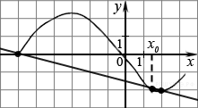

1. На ри­сун­ке изображён гра­фик функ­ции *y* = *f*(*x*). Числа *a, b, c, d* и *e* за­да­ют на оси *x* че­ты­ре интервала. Поль­зу­ясь графиком, по­ставь­те в cоответствие каж­до­му ин­тер­ва­лу ха­рак­те­ри­сти­ку функ­ции или её производной.

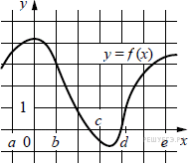

Ниже ука­за­ны зна­че­ния про­из­вод­ной в дан­ных точках. Поль­зу­ясь графиком, по­ставь­те в со­от­вет­ствие каж­дой точке зна­че­ние про­из­вод­ной в ней.

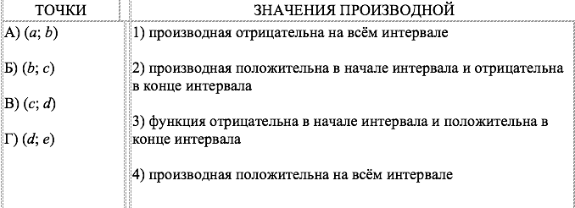

1. Среди прямоугольников, сумма длин трех сторон у которых равна 28, найти прямоугольник наибольшей площади.
2. Найти площадь фигуры, ограниченной линиями у=2х2, х=1 и у=0

**Задание для промежуточной (итоговой) аттестации**

**2 вариант**

1. Найти множество значений функции: у= 1 + 2sin2x
2. найти наибольшее значение функции у = 9х -8sinх + 7 на отрезке [ - π/2;0]
3. На рисунке изображён график функции *y=f(x)* и касательная к нему в точке с абсциссой *x*0. Найдите значение производной функции *f(x)* в точке *x*0.

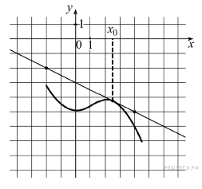

1. На рисунке изображены график функции и касательные, проведённые к нему в точках с абсциссами *A*, *B*, *C* и *D*.

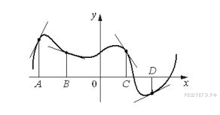

В правом столбце указаны значения производной функции в точках *A*, *B*, *C* и *D*. Пользуясь графиком, поставьте в соответствие каждой точке значение производной функции в ней.

|  |  |  |
| --- | --- | --- |
| ТОЧКИ |  | ЗНАЧЕНИЯ ПРОИЗВОДНОЙ |
| *A*  *B*  *C*  *D* |  | 1) − 1,5  2) 0,5  3) 2  4) − 0,3 |

**Часть 2**

1. Найти ромб с наибольшей площадью, если известно, что сумма длин его диагоналей равна 18.
2. Найти площадь фигуры, ограниченной линиями у=1-2х2, и у=0